Resolución del Pleno del Instituto de Transparencia, Acceso a la Información Pública y Protección de Datos Personales del Estado de México y Municipios, con domicilio en Metepec, Estado de México, a nueve de agosto de dos mil veintitrés.

VISTO el expediente formado con motivo del recurso de revisión 01519/INFOEM/IP/RR/2023, interpuesto por una persona que no señaló nombre o seudónimo a quien en lo sucesivo se le denominará como LA PARTE RECURRENTE, en contra de la respuesta a la solicitud 00043/CEPANAF/IP/2023 por parte de la Comisión Estatal de Parques Naturales y de la Fauna, en lo sucesivo EL SUJETO OBLIGADO, se procede a dictar la presente resolución con base en los siguientes

- A N T E C E D E N T E S:

1. Solicitud de acceso a la información. El diecisiete de marzo de dos mil veintitrés, LA PARTE RECURRENTE presentó, a través de la Plataforma Nacional de Transparencia que se encuentra vinculada al Sistema de Acceso a la Información Mexiquense o SAIMEX, ante EL SUJETO OBLIGADO, la solicitud de acceso a la información pública 00043/CEPANAF/IP/2023, mediante la cual requirió la información siguiente:

“Quiero conocer los trabajos que se están realizando en el Parque Ecológico Zacango, qué acciones se están llevando a cabo, qué áreas se están rehabilitando, el costo total de la obra, conocer el proyecto y la fecha de reapertura.” (Sic)
Modalidad de Entrega: A través del Sistema de Acceso a la Información Mexiquense o SAIMEX, copia simple y correo electrónico.

2. Respuesta. El diecisiete de marzo de dos mil veintitrés, EL SUJETO OBLIGADO mediante el oficio 221C0101000002S-0130/2023 de fecha también diecisiete de marzo de dos mil veintitrés, signado por la Persona Titular de Transparencia del SUJETO OBLIGADO, se respondió a este requerimiento en los siguientes términos:

“Con fundamento en lo dispuesto en el artículo 167 de la Ley de Transparencia y Acceso a la Información Pública del Estado de México y Municipios, le informo que este Organismo no es competente para dar atención a su solicitud, toda vez que no corresponde a las atribuciones del mismo; Por lo anterior se le sugiere respetuosamente dirigir su petición a la Dirección General de Proyectos, Concursos y Contratos de la Secretaría de Desarrollo Urbano y Obra,…” (Sic).

3. Interposición del recurso de revisión. Inconforme LA PARTE RECURRENTE con la respuesta del SUJETO OBLIGADO, el día veintiuno de marzo de dos mil veintitrés, interpuso el recurso de revisión a través de la Plataforma Nacional de Transparencia, en donde se manifestó de la siguiente manera:

Acto impugnado:

“Solicitud de información” (Sic)

Razones o motivos de inconformidad:

“Solicité la información a dos dependencias sobre el proyecto que se está realizando en el Parque Ecológico Zacango, a la CEPANAF y a la Secretaría de Desarrollo Urbano y Obra y las dos me han contestado con negativas.” (Sic)

Y adjuntó a la interposición de este medio de impugnación los siguientes archivos:

- RESPUESTA SAIMEX 00043.pdf
Que contiene el oficio de respuesta signado por la Titular de Transparencia del SUJETO OBLIGADO.

- RESP UT 006-2023 DGPCC.pdf
Contiene el oficio 22400103A000000/96/2023 suscrito el diecisiete de enero de dos mil veintitrés por la Dirección General de Proyectos, Concursos y Contratos de la Secretaría de Desarrollo Urbano y Obra, en respuesta a la solicitud 00006/SEDUO/IP/2023 en la cual dijo que “… se realizó una búsqueda exhaustiva y razonada en los archivos de esta Unidad Administrativa, sin embargo, no se encontró información relacionada con la información que indica el solicitante, por lo que se sugiere dirigir la solicitud a la Unidad de Transparencia de la CEPANAF…” (Sic), como respuesta a una solicitud de acceso a la información realizada por LA PARTE RECURRENTE a dicho Sujeto Obligado.
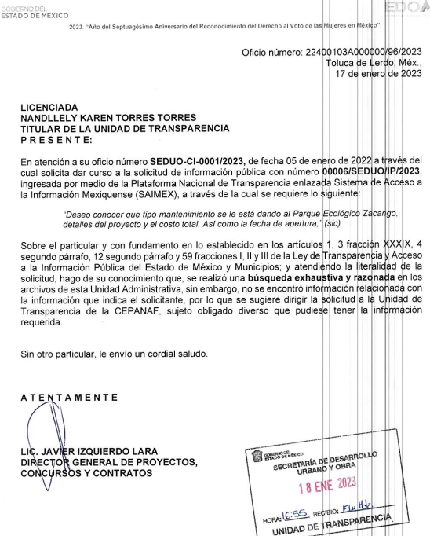

4. Turno. De conformidad con el artículo 185 fracción I de la Ley de Transparencia, el presente recurso de revisión se turnó por el sistema electrónico del Instituto de Transparencia, Acceso a la Información Pública y Protección de Datos Personales del Estado de México y Municipios, a la Comisionada Guadalupe Ramírez Peña, a efecto de que analizara sobre su admisión o su desechamiento.

5. Admisión del Recurso de revisión. El veinticuatro de marzo de dos mil veintitrés, este Instituto de Transparencia, admitió a trámite el recurso de revisión que ahora se resuelve, dando un plazo máximo de siete días hábiles para que las partes manifestaran lo que a su derecho resultara conveniente, ofrecieran pruebas, formularan alegatos y EL SUJETO OBLIGADO presentara su Informe Justificado.

6. Manifestaciones. De las constancias que integran el expediente electrónico en que se actúa, se advierte que EL SUJETO OBLIGADO hizo uso de su derecho procesal remitiendo sus manifestaciones a través del archivo INFORME JUSTIFICADO ATENCIÓN R.R. 01519-INFOEM-IP-RR-2023.pdf, que consta del escrito de fecha veinticuatro de marzo de dos mil veintitrés, mediante el cual la Unidad de Transparencia refirió que "… bajo ninguna circunstancia este Organismo se ha pronunciado de manera negativa como pretende sorprender el ahora recurrente, cabe señalar que se dio atención a la solicitud de manera oportuna y conforme a lo establecido en la normatividad aplicable, Por lo que esta Unidad de Transparencia se pronuncia en el mismo sentido…” (Sic) enfatizando que “… este Organismo no es competente para dar atención a su solicitud, toda vez que no corresponde a las atribuciones del mismo;…” (Sic).

Ante esas consideraciones es dable concluir que EL SUJETO OBLIGADO reiteró en todos sus puntos la respuesta primigenia a la solicitud recurrida.

Este Informe Justificado fue hecho del conocimiento de LA PARTE RECURRENTE mediante el acuerdo de fecha veintiocho de marzo de dos mil veintitrés, para que ella se pronunciara conforme a sus intereses procedieran en un plazo de tres días hábiles, sin embargo, la parte actora decidió no realizar alguna actuación al respecto como se hace constar en la siguiente imagen:

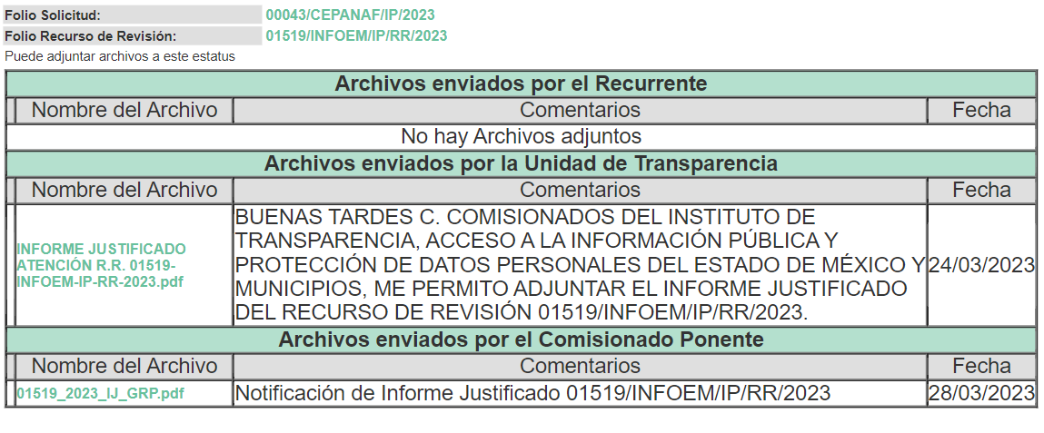

8. Cierre de instrucción. Una vez transcurrido el periodo otorgado a las partes para realizar sus manifestaciones y no habiendo documentos que integrar al expediente, con fecha dieciocho de abril de dos mil veintitrés, la Comisionada Ponente determinó el cierre de instrucción en términos de la fracción VI del artículo 185 de la Ley de Transparencia y Acceso a la Información Pública del Estado de México y Municipios.

9. Ampliación de plazo. El treinta y uno de mayo de dos mil veintitrés, el Instituto de Transparencia, Acceso a la Información Pública y Protección de Datos Personales del Estado de México y Municipios, con fundamento en el artículo 181, párrafo tercero, de la Ley de Transparencia y Acceso a la Información Pública del Estado de México y Municipios, determinó ampliar el plazo para emitir la presente resolución.

Este organismo garante no pasa por alto justificar, que el plazo para emitir la resolución en el presente asunto encuentra justificación en el alto número de recursos de revisión recibidos dentro del año dos mil veintidós, que, en comparación con los recibidos el año dos mil veintiuno, incrementó aproximadamente un 300%, circunstancia atípica que ha rebasado las capacidades técnicas y humanas del personal encargado de la proyección de las resoluciones a dichos medios de impugnación.

Por ello, es menester precisar que, si bien se ha excedido el plazo para resolver el presente medio de impugnación, de conformidad con la ley de la materia, el plazo para emitir la resolución se encuentra justificado en los elementos para medir la razonabilidad de asuntos conforme a los parámetros establecidos por diversos órganos jurisdiccionales federales, aplicables también en procedimientos análogos, como el que nos ocupa.

Así, en términos de lo que establecen los artículos 8.1 y 25 de la Convención Americana sobre Derechos Humanos, los recursos deben ser sencillos y resolverse en el menor tiempo posible, tomando en consideración la dilación total del procedimiento; esto es, en un plazo razonable.

En ese sentido, el legislador fijó los términos procesales en las leyes, de manera general, sin que pudiera prever la variada gama de casos que son resueltos por los órganos jurisdiccionales o cuasi jurisdiccionales, tanto por la complejidad de los hechos, como por el número de casos que conocen.

Por ello, excepcionalmente, si un asunto es resuelto con posterioridad a los plazos señalados por la norma debe analizarse la razonabilidad del tiempo necesario para su resolución, atentos a los siguientes criterios:

- Complejidad del Asunto: La complejidad de la prueba, la pluralidad de sujetos procesales, el tiempo transcurrido, las características y contexto del recurso.
- Actividad Procesal del interesado: Acciones u omisiones del interesado.
- Conducta de la Autoridad: Las Acciones u omisiones realizadas en el procedimiento. Así como si la autoridad actuó con la debida diligencia.
- La afectación generada en la situación jurídica de la persona involucrada en el proceso: Violación a sus derechos humanos.

De modo que, cuando se trate de un asunto excepcional, por alguna o todas las características mencionadas; o bien, cuando el ingreso de asuntos al órgano jurisdiccional o cuasi jurisdiccional respectivo supere notoriamente al que podría considerarse normal, debe concluirse que es una excluyente de responsabilidad en relación con la actuación del funcionario, como ha acontecido en el caso que nos ocupa.

Argumento que encuentra sustento en la jurisprudencia P./J. 32/92 emitida por el Pleno de la Suprema Corte de Justicia de la Nación de rubro “TÉRMINOS PROCESALES. PARA DETERMINAR SI UN FUNCIONARIO JUDICIAL ACTUÓ INDEBIDAMENTE POR NO RESPETARLOS SE DEBE ATENDER AL PRESUPUESTO QUE CONSIDERÓ EL LEGISLADOR AL FIJARLOS Y LAS CARACTERÍSTICAS DEL CASO.”, visible en la Gaceta del Seminario Judicial de la Federación con el registro digital 205635.

Razones por las cuales cabe concluir que, la resolución al recurso de revisión se solventa hasta esta fecha, debido a que existe una excesiva carga de trabajo en desproporción a la capacidad de los recursos materiales y humanos con que cuenta este Instituto para atender la enorme demanda de usuarios que acuden para que se les garantice su Derecho de Acceso a la Información Pública y Protección de Datos Personales, aunado a la complejidad de los hechos a los que se refieren, así como al volumen del expediente, la extensión de los escritos y pruebas aportadas y desahogadas por las partes; lo que impide la tramitación de los recursos dentro de los términos legales previamente establecidos por la ley, por tratarse de causas de fuerza mayor.

Al respecto, también son de considerar los criterios sostenidos por el Cuarto Tribunal Colegiado en Materia Administrativa del Primer Circuito, cuyos rubros y datos de identificación son los siguientes:

“PLAZO RAZONABLE PARA RESOLVER. DIMENSIÓN Y EFECTOS DE ESTE CONCEPTO CUANDO SE ADUCE EXCESIVA CARGA DE TRABAJO.” consultable en el Seminario Judicial de la Federación y su gaceta, con el registro digital 2002351.
“PLAZO RAZONABLE PARA RESOLVER. CONCEPTO Y ELEMENTOS QUE LO INTEGRAN A LA LUZ DEL DERECHO INTERNACIONAL DE LOS DERECHOS HUMANOS.”, visible en el Seminario Judicial de la Federación y su gaceta, con el registro digital 2002350.

Por ello, este Organismo Garante comprometido con la tutela de los derechos humanos confiados, señala que este exceso del plazo legal para resolver el presente asunto, resulta de carácter excepcional.

En razón de que fue debidamente sustanciado el expediente electrónico y no existe diligencia pendiente de desahogo, se emite la Resolución que conforme a Derecho proceda, y

- C O N S I D E R A N D O:

PRIMERO. COMPETENCIA. El Instituto de Transparencia, Acceso a la Información Pública y Protección de Datos Personales del Estado de México y Municipios, es competente para conocer y resolver el presente recurso de revisión interpuesto por LA PARTE RECURRENTE, conforme a lo dispuesto en los artículos 6, apartado A de la Constitución Política de los Estados Unidos Mexicanos; 5 párrafos trigésimo segundo, trigésimo tercero y trigésimo cuarto fracciones IV y V de la Constitución Política del Estado Libre y Soberano de México; 2, fracción II; 29, 36 fracciones I y II; 176, 178, 181, 185, fracción I, 186 y 188 de la Ley Transparencia y Acceso a la Información Pública del Estado de México y Municipios; 9, fracciones I y XXIII, y 11 del Reglamento Interior del Instituto de Transparencia, Acceso a la Información Pública y Protección de Datos Personales del Estado de México y Municipios.

SEGUNDO. OPORTUNIDAD Y PROCEDIBILIDAD DEL RECURSO DE REVISIÓN. Previo al estudio del fondo del asunto, se procede a analizar los requisitos de oportunidad y procedibilidad que debe reunir el recurso de revisión interpuesto, previstos en los artículos 178 y 180 de la Ley de Transparencia y Acceso a la Información Pública del Estado de México y Municipios.

El recurso de revisión fue interpuesto dentro del plazo de quince días hábiles, previsto en el artículo 178 de la Ley de Transparencia, toda vez que EL SUJETO OBLIGADO respondió a la solicitud de información el diecisiete de marzo de dos mil veintitrés, mientras que el recurso de revisión se interpuso el veintiuno de marzo dos mil veintitrés, esto es, al primer día hábil en que tuvo conocimiento de la respuesta.

Al mismo tiempo, por cuanto hace a la procedibilidad del recurso de revisión, una vez realizado el análisis de los formatos de interposición del recurso, se concluye la acreditación plena de los elementos formales precisados por el artículo 180 de la Ley de Transparencia y Acceso a la Información Pública del Estado de México y Municipios, en atención a que fue presentado mediante el formato visible en el SAIMEX.

A efecto de sustentar lo anterior, es de suma importancia mencionar que si bien LA PARTE RECURRENTE no proporcionó nombre como se advierte en el detalle de seguimiento del SAIMEX, sin embargo, el no proporcionarlo no es motivo para archivar la solicitud de acceso a la información pública como concluida, conforme a lo previsto en el artículo 155, penúltimo párrafo de la Ley de Transparencia y Acceso a la Información Pública del Estado de México y Municipios que establece lo siguiente:

Las solicitudes anónimas, con nombre incompleto o seudónimo serán procedentes para su trámite por parte del sujeto obligado ante quien se presente. No podrá requerirse información adicional con motivo del nombre proporcionado por el solicitante.

En el mismo tenor, el propio artículo 180 de la Ley de Transparencia local citado, en su último párrafo establece que cuando el recurso se interponga de manera electrónica, no será indispensable que contenga determinados requisitos, entre ellos, el nombre de LA PARTE RECURRENTE, por lo que, en el presente caso, al haber sido presentado el recurso de revisión vía SAIMEX, dicho requisito resulta innecesario.

Finalmente, se advierte que resulta procedente la interposición del recurso, según lo manifestado por LA PARTE RECURRENTE en sus motivos de inconformidad, de acuerdo a las fracciones I y IV del artículo 179 del ordenamiento legal citado, que a la letra dicen:

Artículo 179. El recurso de revisión es un medio de protección que la Ley otorga a los particulares, para hacer valer su derecho de acceso a la información pública, y procederá en contra de las siguientes causas:
I. La negativa a la información solicitada;
(…)
IV. La declaración de incompetencia por el sujeto obligado;
(…)

TERCERO. MATERIA DE LA REVISIÓN. De la revisión a las constancias y documentos que obran en el expediente electrónico se advierte, que el tema sobre el que este Organismo Garante se pronunciará será: verificar si la respuesta otorgada por EL SUJETO OBLIGADO es adecuada y suficiente para satisfacer el Derecho de Acceso a la Información Pública de LA PARTE RECURRENTE, o en su defecto, en caso de ser procedente, ordenar la entrega de información oportuna.

CUARTO. ESTUDIO DEL ASUNTO. Antes de entrar al análisis de los pronunciamientos del SUJETO OBLIGADO en la respuesta proporcionada, es necesario mencionar que el Derecho de Acceso a la Información está consagrado en instrumentos internacionales de los cuales el Estado Mexicano se ha adherido, sin oponer reserva alguna sobre lo que nos interesa, adoptando dichas disposiciones al Derecho Interno, específicamente a nivel Constitucional, tal y como lo prevén los arábigos 1 párrafos primero, segundo y tercero y 6 apartado A fracciones I, II, III, IV, V, VI y VII que a la letra señalan:

Artículo 1o. En los Estados Unidos Mexicanos todas las personas gozarán de los derechos humanos reconocidos en esta Constitución y en los tratados internacionales de los que el Estado Mexicano sea parte, así como de las garantías para su protección, cuyo ejercicio no podrá restringirse ni suspenderse, salvo en los casos y bajo las condiciones que esta Constitución establece.

Las normas relativas a los derechos humanos se interpretarán de conformidad con esta Constitución y con los tratados internacionales de la materia favoreciendo en todo tiempo a las personas la protección más amplia.

Todas las autoridades, en el ámbito de sus competencias, tienen la obligación de promover, respetar, proteger y garantizar los derechos humanos de conformidad con los principios de universalidad, interdependencia, indivisibilidad y progresividad. En consecuencia, el Estado deberá prevenir, investigar, sancionar y reparar las violaciones a los derechos humanos, en los términos que establezca la ley.
[…]

Artículo 6o.
[...]
A. Para el ejercicio del derecho de acceso a la información, la Federación y las entidades federativas, en el ámbito de sus respectivas competencias, se regirán por los siguientes principios y bases:
I. Toda la información en posesión de cualquier autoridad, entidad, órgano y organismo de los Poderes Ejecutivo, Legislativo y Judicial, órganos autónomos, partidos políticos, fideicomisos y fondos públicos, así como de cualquier persona física, moral o sindicato que reciba y ejerza recursos públicos o realice actos de autoridad en el ámbito federal, estatal y municipal, es pública y sólo podrá ser reservada temporalmente por razones de interés público y seguridad nacional, en los términos que fijen las leyes. En la interpretación de este derecho deberá prevalecer el principio de máxima publicidad. Los sujetos obligados deberán documentar todo acto que derive del ejercicio de sus facultades, competencias o funciones, la ley determinará los supuestos específicos bajo los cuales procederá la declaración de inexistencia de la información.

II. La información que se refiere a la vida privada y los datos personales será protegida en los términos y con las excepciones que fijen las leyes.

III. Toda persona, sin necesidad de acreditar interés alguno o justificar su utilización, tendrá acceso gratuito a la información pública, a sus datos personales o a la rectificación de éstos.

IV. Se establecerán mecanismos de acceso a la información y procedimientos de revisión expeditos que se sustanciarán ante los organismos autónomos especializados e imparciales que establece esta Constitución.

V. Los sujetos obligados deberán preservar sus documentos en archivos administrativos actualizados y publicarán, a través de los medios electrónicos disponibles, la información completa y actualizada sobre el ejercicio de los recursos públicos y los indicadores que permitan rendir cuenta del cumplimiento de sus objetivos y de los resultados obtenidos.

VI. Las leyes determinarán la manera en que los sujetos obligados deberán hacer pública la información relativa a los recursos públicos que entreguen a personas físicas o morales.

VII. La inobservancia a las disposiciones en materia de acceso a la información pública será sancionada en los términos que dispongan las leyes.
[...]

Esto es, que cualquier persona tiene el Derecho al Acceso de la Información Pública, información que consiste en aquella que sea generada, obtenida, adquirida, transformada, administrada o en posesión de los Sujetos Obligados, como así también lo señala la Ley de Transparencia y Acceso a la Información Pública del Estado de México y Municipios en su artículo 4, que toda la información generada, obtenida, adquirida, transformada, administrada o en posesión de los sujetos obligados, es pública y accesible, de manera permanente a cualquier persona, privilegiando el principio de máxima publicidad, como así lo establece dicha determinación, que a continuación se transcribe para un mejor entendimiento:

Artículo 4. El derecho humano de acceso a la información pública es la prerrogativa de las personas para buscar, difundir, investigar, recabar, recibir y solicitar información pública, sin necesidad de acreditar personalidad ni interés jurídico.

Toda la información generada, obtenida, adquirida, transformada, administrada o en posesión de los sujetos obligados es pública y accesible de manera permanente a cualquier persona, en los términos y condiciones que se establezcan en los tratados internacionales de los que el Estado mexicano sea parte, en la Ley General, la presente Ley y demás disposiciones de la materia, privilegiando el principio de máxima publicidad de la información. Solo podrá ser clasificada excepcionalmente Ley de Transparencia y Acceso a la Información Pública del Estado de México y Municipios 29 como reservada temporalmente por razones de interés público, en los términos de las causas legítimas y estrictamente necesarias previstas por esta Ley.

Los sujetos obligados deben poner en práctica, políticas y programas de acceso a la información que se apeguen a criterios de publicidad, veracidad, oportunidad, precisión y suficiencia en beneficio de los solicitantes.

De lo precedente, se desprende que los Sujetos Obligados tiene la obligación o deber de atender las solicitudes de acceso a la información pública que se les hagan de su conocimiento y proporcionar la información pública que obren en su poder como así lo establece el artículo 12 de la Ley de Transparencia y Acceso a la Información Pública del Estado de México y Municipios, el cual a la letra dice:

Artículo 12. Quienes generen, recopilen, administren, manejen, procesen, archiven o conserven información pública serán responsables de la misma en los términos de las disposiciones jurídicas aplicables.

Los sujetos obligados sólo proporcionarán la información pública que se les requiera y que obre en sus archivos y en el estado en que ésta se encuentre. La obligación de proporcionar información no comprende el procesamiento de la misma, ni el presentarla conforme al interés del solicitante; no estarán obligados a generarla, resumirla, efectuar cálculos o practicar investigaciones.

Es decir, que el Derecho de Acceso a la Información Pública se satisface en aquellos casos en que se entregue documento en que conste la información requerida, toda vez que, los Sujetos Obligados no tienen el deber de generar, poseer o administrar la información pública con el grado de detalle solicitado; esto es, que no tienen el deber de generar un documento ad hoc, para satisfacer el derecho de acceso a la información pública, como así lo establece el criterio 03/17 emitido por el Instituto Nacional de Transparencia, Acceso a la Información Pública y Protección de Datos Personales, el cual señala lo siguiente:

03/17
NO EXISTE OBLIGACIÓN DE ELABORAR DOCUMENTOS AD HOC PARA ATENDER LAS SOLICITUDES DE ACCESO A LA INFORMACIÓN.
Los artículos 129 de la Ley General de Transparencia y Acceso a la Información Pública y 130, párrafo cuarto, de la Ley Federal de Transparencia y Acceso a la Información Pública, señalan que los sujetos obligados deberán otorgar acceso a los documentos que se encuentren en sus archivos o que estén obligados a documentar, de acuerdo con sus facultades, competencias o funciones, conforme a Las características físicas de la información o del lugar donde se encuentre. Por lo anterior, los sujetos obligados deben garantizar el derecho de acceso a la información del particular, proporcionando la información con la que cuentan en el formato en que la misma obre en sus archivos; sin necesidad de elaborar documentos ad hoc para atender las solicitudes de información.

Por otra parte, y aunado a lo antepuesto, el último párrafo del artículo 24 de la Ley de la materia, dispone que los Sujetos Obligados sólo proporcionarán la información pública que generen, administren o posean en el ejercicio de sus atribuciones; por consiguiente, la información pública se encuentra a disposición de cualquier persona, lo que implica que es deber de los Sujetos Obligados, garantizar el Derecho de Acceso a la Información Pública.

Siempre y cuando no se trate de información reservada o clasificada, que difundirla pondría en riesgo la seguridad jurídica y física del titular de la información, debiendo tener audacia los Sujetos Obligados para cuidar esta información a través del acuerdo clasificatorio del comité de transparencia y la versión pública que emita el servidor público habilitado de cada Sujeto Obligado; como así se establece en la Ley de Transparencia y Acceso a la Información Pública del Estado de México y Municipios.

En conclusión, el Derecho de Acceso a la Información Pública, consiste en que la información solicitada conste en un documento en cualquiera de sus formas, a saber: expedientes, reportes, estudios, actas, resoluciones, oficios, correspondencia, acuerdos, directivas, directrices, circulares, contratos, convenios, instructivos, notas, memorandos, estadísticas o bien, cualquier otro registro que documente el ejercicio de las facultades, funciones y competencias de los Sujetos Obligados; los que, podrán estar en cualquier medio, sea escrito, impreso, sonoro, visual, electrónico, informático u holográfico de conformidad con el artículo 3, fracción XI de la Ley de la materia, el cual señala lo siguiente:

Artículo 3. Para los efectos de la presente Ley se entenderá por:
(…)
XI. Documento: Los expedientes, reportes, estudios, actas, resoluciones, oficios, correspondencia, acuerdos, directivas, directrices, circulares, contratos, convenios, instructivos, notas, memorandos, estadísticas o bien, cualquier otro registro que documente el ejercicio de las facultades, funciones y competencias de los sujetos obligados, sus servidores públicos e integrantes, sin importar su fuente o fecha de elaboración. Los documentos podrán estar en cualquier medio, sea escrito, impreso, sonoro, visual, electrónico, informático u holográfico.
(…)
Siendo aplicable, el Criterio de interpretación en el orden administrativo número 0002-11, emitido por Acuerdo del Pleno del Instituto de Transparencia y Acceso a la Información Pública del Estado de México y Municipios; publicado en el Periódico Oficial del Gobierno del Estado Libre y Soberano de México “Gaceta del Gobierno”, el diecinueve de octubre de dos mil once, cuyo rubro y texto refieren lo siguiente:

CRITERIO 0002-11
INFORMACIÓN PÚBLICA, CONCEPTO DE, EN MATERIA DE TRANSPARENCIA. INTERPRETACIÓN SISTEMÁTICA DE LOS ARTÍCULOS 2°, FRACCIÓN V, XV, Y XVI, 3°, 4°, 11 Y 41. De conformidad con los artículos antes referidos, el derecho de acceso a la información pública, se define en cuanto a su alcance y resultado material, el acceso a los archivos, registros y documentos públicos, administrados, generados o en posesión de los órganos u organismos públicos, en virtud del ejercicio de sus funciones de derecho público, sin importar su fuente, soporte o fecha de elaboración.
En consecuencia el acceso a la información se refiere a que se cumplan cualquiera de los siguientes tres supuestos:
1. Que se trate de información registrada en cualquier soporte documental, que en ejercicio de las atribuciones conferidas, sea generada por los Sujetos Obligados;
2. Que se trate de información registrada en cualquier soporte documental, que en ejercicio de las atribuciones conferidas, sea administrada por los Sujetos Obligados, y
3. Que se trate de información registrada en cualquier soporte documental, que en ejercicio de las atribuciones conferidas, se encuentre en posesión de los Sujetos Obligados.

De ahí que EL SUJETO OBLIGADO cuenta con el deber de satisfacer las solicitudes de acceso a la información que le sean formuladas y entregar la información pública que obre en sus archivos; más aún si la misma se trata de información pública de oficio la cual se relaciona con aquella que se genere de acuerdo con sus facultades, atribuciones señaladas por la ley en la materia, así como de interés público, es decir, aquella que resulta relevante o beneficiosa para la sociedad y no simplemente de interés individual, y cuya divulgación resulta útil para que el público comprenda las actividades que llevan a cabo los Sujetos Obligados.

Apuntado lo anterior, este Órgano Garante centrará su atención en el estudio de fondo del agravio hecho valer por LA PARTE RECURRENTE, pues en la solicitud 00043/CEPANAF/IP/2023 requirió información relativa al Parque Ecológico Zacango que consiste en:

- Trabajos y acciones que se están realizando en el parque ecológico;
- Áreas que se están rehabilitando;
- Costo total de la obra;
- Proyecto; y,
- Fecha de reapertura.

Entonces, EL SUJETO OBLIGADO a través de la Unidad de Transparencia, respondió el mismo día que LA PARTE RECURRENTE realizó la solicitud de acceso a la información, señalando que la Comisión Estatal de Parques Naturales y de la Fauna no era competente para conocer de ese asunto, derivado de que no contaba con las atribuciones para informar de lo solicitado por la persona solicitante.

Aunado a lo descrito, refirió que dicha petición podía ser hecha del conocimiento de la Dirección General de Proyectos, Concursos y Contratos de la Secretaría de Desarrollo Urbano y Obra para que esta informara lo conducente.

Inconforme LA PARTE RECURRENTE al conocer esta incompetencia por parte del SUJETO OBLIGADO, decide accionar este medio de defensa ante el Infoem, señalando que la Comisión Estatal de Parques Naturales y de la Fauna le había negado la información, y además, reforzó su motivo de inconformidad mencionando que con anterioridad requirió de la Secretaría de Desarrollo Urbano y Obra la misma información y ese Sujeto Obligado, mediante la Dirección General de Proyectos, Concursos y Contratos, respondió que quien podría darle una solución era EL SUJETO OBLIGADO.

Una vez interpuesto el recurso de revisión de mérito, EL SUJETO OBLIGADO remitió su Informe Justificado signado de nueva cuenta por la Unidad de Transparencia, actuación procesal en el que se ratificaron todos y cada uno de sus puntos la respuesta primigenia a la solicitud 00043/CEPANAF/IP/2023.

Una vez abundado en los detalles del expediente que integra este medio de inconformidad, se procede al análisis tanto de la naturaleza jurídica de la información solicitada, como el ámbito competencial del SUJETO OBLIGADO a fin de determinar cuenta con atribuciones para generar, administrar o poseer la información pública solicitada.

LEY ORGÁNICA DE LA ADMINISTRACIÓN PÚBLICA DEL ESTADO DE MÉXICO
CAPITULO TERCERO De la Competencia de las Dependencias del Ejecutivo
Artículo 32 Bis.- La Secretaría del Medio Ambiente, es el órgano encargado de la formulación, ejecución y evaluación de la política estatal en materia de conservación ecológica, biodiversidad y protección al medio ambiente para el desarrollo sostenible.
A esta Secretaría le corresponde el despacho de los siguientes asuntos:
(…)
XX. Declarar las áreas naturales protegidas de interés Estatal.
XXI. Fomentar, ejecutar y en su caso, operar parques y áreas verdes.
XXII. Administrar, vigilar y controlar los parques naturales que tenga a su cargo.
(…)

CÓDIGO PARA LA BIODIVERSIDAD DEL ESTADO DE MÉXICO
LIBRO SEGUNDO DEL EQUILIBRIO ECOLOGICO, LA PROTECCION AL AMBIENTE Y EL FOMENTO AL DESARROLLO SOSTENIBLE
TITULO PRIMERO DISPOSICIONES GENERALES
CAPITULO II DE LAS AUTORIDADES Y SUS ATRIBUCIONES
Artículo 2.6. Son autoridades responsables para la aplicación del presente Libro:
(…)
II. La Secretaría del Medio Ambiente del Estado de México;
(…)

CAPITULO III DE LAS FACULTADES DEL EJECUTIVO ESTATAL A TRAVES DE LA SECRETARIA DEL MEDIO AMBIENTE
Artículo 2.8. Corresponde a la Secretaría:
(…)
X. Expedir los lineamientos necesarios para la regulación, administración y vigilancia de las áreas naturales protegidas del Estado;
(…)

REGLAMENTO DEL LIBRO SEGUNDO DEL CÓDIGO PARA LA BIODIVERSIDAD DEL ESTADO DE MÉXICO
TITULO TERCERO DE LA DIVERSIDAD BIOLÓGICA, LOS RECURSOS NATURALES Y LAS ÁREAS NATURALES PROTEGIDAS
CAPÍTULO I DISPOSICIONES GENERALES
Artículo 159. Son autoridades en materia de Diversidad Biológica, Recursos Naturales y Áreas Naturales Protegidas, la Secretaría a través de la CEPANAF y la Coordinación, y los Ayuntamientos en el ámbito de su competencia, a quienes competen el ejercicio de las atribuciones señaladas en el Código y demás ordenamientos aplicables en la materia.

CAPÍTULO II DE LA ADMINISTRACIÓN DE LAS ÁREAS NATURALES PROTEGIDAS
Artículo 162. Las Áreas Naturales Protegidas de competencia y jurisdicción del Estado de México, serán administradas directamente por la Secretaría a través de la CEPANAF y la Coordinación, en el ámbito de sus respectivas competencias, de conformidad con lo establecido en el Código.
La administración de un Área Natural Protegida, se llevará a cabo de conformidad con lo establecido en su programa de manejo.

REGLAMENTO INTERIOR DE LA COMISIÓN ESTATAL DE PARQUES NATURALES Y DE LA FAUNA
SECCIÓN SEGUNDA DE LA PERSONA TITULAR DE LA DIRECCIÓN GENERAL
Artículo 11.- Corresponden a la persona titular de la Dirección General, además de las atribuciones establecidas en el Decreto, las siguientes:
(…)
II. Supervisar, controlar y administrar los parques, zoológicos, reservas y Áreas Naturales Protegidas administrados por la CEPANAF;
(…)

Artículo 16.- Corresponde a la Subdirección de Atención y Gestión de Áreas Naturales Protegidas:
I. Proponer a la persona titular de la Dirección General, mecanismos para la regulación, administración y vigilancia de las Áreas Naturales Protegidas administradas por la CEPANAF;
II. Promover y realizar en coordinación con las autoridades federales, estatales y/o municipales, representantes del sector privado, propietarios o poseedores y con la sociedad en general, acciones de manejo, conservación, protección, restauración y aprovechamiento sustentable de los recursos de las Áreas Naturales Protegidas;
(…)

Artículo 17.- Corresponde a la Subdirección de Administración y Finanzas:
I. Coordinar la elaboración del Programa Anual de Adquisición de Bienes y Servicios de la CEPANAF;
II. Coordinar la elaboración del Proyecto de Presupuesto de Egresos Anual, en coordinación con las unidades administrativas que conforman a la CEPANAF;
(…)

ACUERDO POR EL QUE SE DA A CONOCER EL RESUMEN DEL PROGRAMA DE MANEJO DEL ÁREA NATURAL PROTEGIDA CON LA CATEGORÍA DE PARQUE ESTATAL “PARQUE ECOLÓGICO ZACANGO”, UBICADA EN LOS MUNICIPIOS DE CALIMAYA Y TOLUCA, ESTADO DE MÉXICO.
Capítulo I Disposiciones generales
Regla 2. La aplicación de las presentes Reglas Administrativas corresponde a la Secretaría del Medio Ambiente del Gobierno del Estado de México, a través de la Comisión Estatal de Parques Naturales y de la Fauna, sin perjuicio de las atribuciones que correspondan a otras autoridades federales, estatales y municipales de conformidad con la Decreto de creación del Área Natural Protegida y demás disposiciones jurídicas aplicables.

CAPÍTULO II De los permisos, autorizaciones y concesiones
Regla 6. Toda obra o actividad que se pretenda desarrollar en el ANP deberá contar con la autorización emitida por la autoridad competente en apego a lo establecido en el Programa de Manejo y demás disposiciones jurídicas aplicables, para promover un desarrollo sustentable y generación de beneficios a los poseedores, en materia de protección, aprovechamiento sustentable, ecoturismo y restauración.

MANUAL GENERAL DE ORGANIZACIÓN DE LA COMISIÓN ESTATAL DE PARQUES NATURALES Y DE LA FAUNA
CAPÍTULO PRIMERO NATURALEZA, OBJETO Y ATRIBUCIONES
Artículo 3.- La Comisión tendrá por objeto:
(…)
V. Organizar, conservar, vigilar, controlar y administrar lo relativo a la utilización y aprovechamiento de las áreas naturales protegidas, reservas, parques y zoológicos.
(…)

Artículo 4.- Para el cumplimiento de su objeto, la Comisión, tendrá las siguientes atribuciones:
(…)
IV. Vigilar y controlar los parques estatales, áreas naturales protegidas, reservas y zoológicos con arreglo en las disposiciones legales en la materia.
(…)

Del Marco Normativo inserto se deduce que la Secretaría del Medio Ambiente del Gobierno del Estado de México mediante la Comisión Estatal de Parques Naturales y de la Fauna, efectivamente administra al Parque Ecológico Zacango, a lo cual daremos una definición específica, según la Real Academia Española, tenemos que:

Administrar: Gobernar, ejercer la autoridad o el mando sobre un territorio y sobre las personas que lo habitan.

Es decir, con esta transcripción, el Pleno del Infoem pretende crear certeza en LA PARTE RECURRENTE sobre la competencia del SUJETO OBLIGADO, y es que como vimos, no existe ninguna referente que pueda dar cuenta de lo solicitado, pues sus facultades se constriñen únicamente a la conservación, protección, restauración y aprovechamiento sustentable de los recursos de las Áreas Naturales Protegidas de nuestro Estado de México.

Sin embargo, este Instituto de Transparencia con apego a los principios rectores del Derecho al Acceso a la Información como lo son la Certeza, Eficacia, Legalidad, Objetividad, Profesionalismo y Transparencia, realizó una investigación para dotar de certidumbre a LA PARTE RECURRENTE para que pueda ejercer de manera efectiva sus Derecho Humano ante la instancia competente, y de la cual se advierte lo siguiente:

De una consulta realizada en el buscador Google con la temática de “Zoológico Zacango rehabilitación”, se encontraron los siguientes resultados, solo por citar algunos:

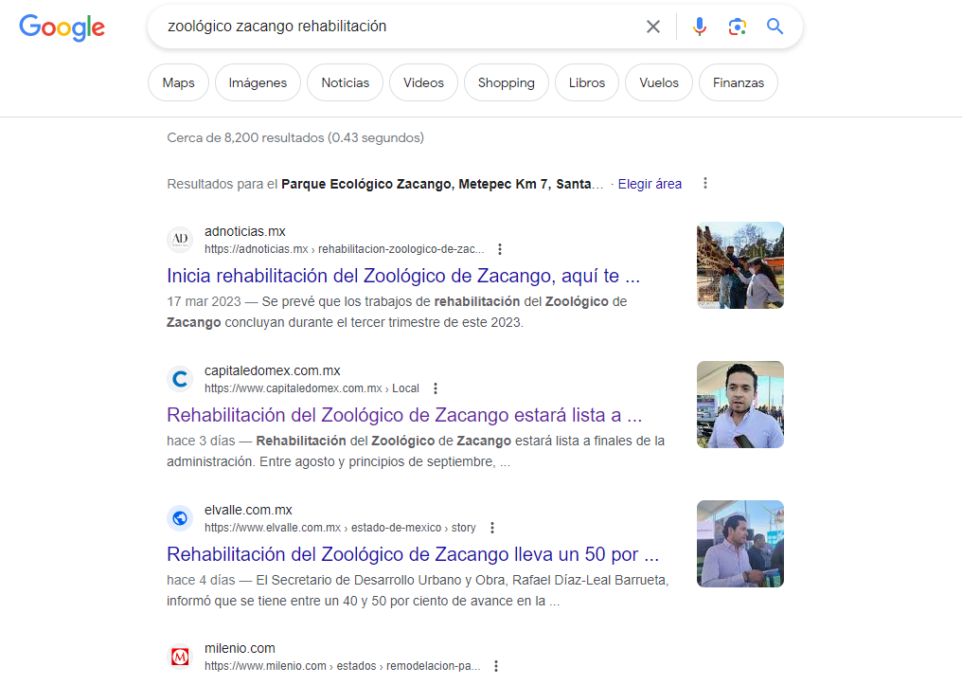

En esos términos, se advierte que se encontró la siguiente información:

- “El secretario de Desarrollo Urbano y Obra del Estado de México, Rafael Díaz Leal Barrueta, informó que son 200 millones de pesos la inversión que se está realizando en los trabajos de remodelación del Parque Ecológico Zacango, mismo que prevé estar listo a finales de la administración.” (Sic), párrafo copiado de la página localizable en https://www.capitaledomex.com.mx/local/rehabilitacion-del-zoologico-de-zacango-estara-lista-a-finales-de-la-administracion/, publicada el dieciséis de junio de dos mil veintitrés, que se aprecia de esta forma:

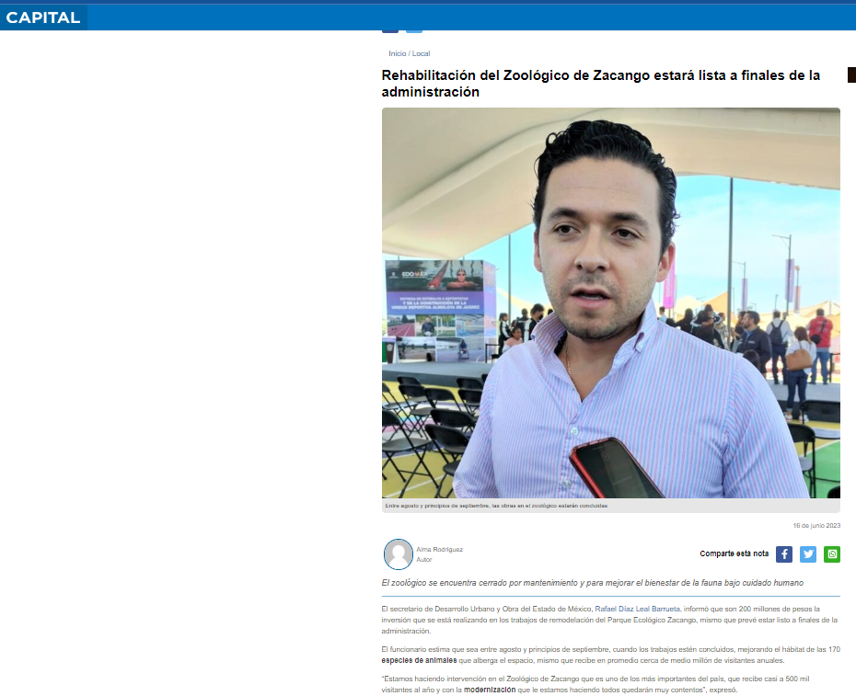

- “El Secretario de Desarrollo Urbano y Obra, Rafael Díaz-Leal Barrueta, informó que se tiene entre un 40 y 50 por ciento de avance en la rehabilitación del Zoológico de Zacango, que se realiza para incrementar el bienestar de la fauna que en él habita y la experiencia de los visitantes que acuden a este parque ubicado en el municipio de Calimaya…” (Sic), párrafo copiado de la página https://www.elvalle.com.mx/estado-de-mexico/story/46153/rehabilitacion-del-zoologico-de-zacango-lleva-un-50-por-ciento-diaz-leal, publicado el quince de junio de dos mil veintitrés, visible de la siguiente manera:

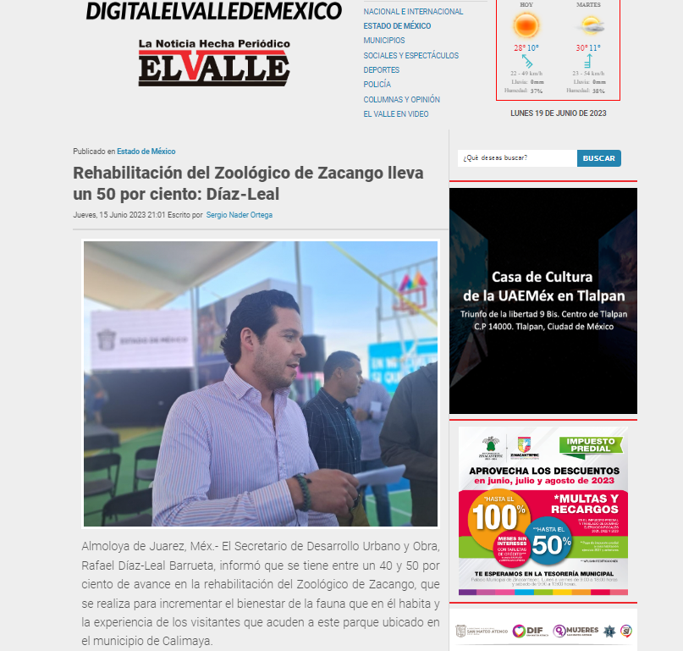

- “Las obras de rehabilitación en el Parque Ecológico Zacango registran un avance de aproximadamente 45%, previendo que se concluyan al cierre de la administración estatal, informó el secretario de Desarrollo Urbano y Obra, Rafael Díaz Leal Barrueta.” (Sic) y “… Explicó que en este proyecto también colabora la Comisión Estatal de Parques Naturales y de la Fauna (Cepanaf), con el objetivo de cuidar a los más de mil 270 ejemplares, de aproximadamente 170 especies diferentes, que tienen su hogar en este parque, a fin de mantenerlos en las mejores condiciones.” (Sic) Énfasis añadido, párrafos extraídos de la página de internet localizable en la liga https://www.milenio.com/estados/remodelacion-parque-ecologico-zacango-avance-45, publicados el pasado quince de junio de dos mil veintitrés, y se aprecia de forma siguiente:

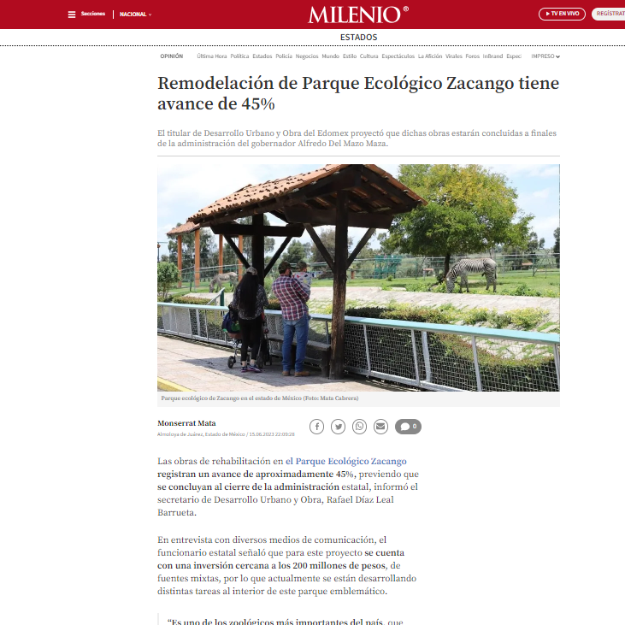

Expuesto lo cual, tenemos que efectivamente, al momento de resolver esta controversia, se está llevando a cabo una rehabilitación en el Parque Ecológico Zacango, dicho motivado en las notas periodísticas aquí citadas, donde la actual Persona Titular de la Secretaría de Desarrollo Urbano y Obra, asumió con sus declaraciones ante los diferentes espacios periodísticos, la posible competencia de su dependencia para dar trámite a la petición referida por LA PARTE RECURRENTE y además se puede vislumbrar con las declaraciones vertidas que EL SUJETO OBLIGADO únicamente es responsable de la fauna de diferentes especies que habita en este lugar, dicha determinación se apoya con las tesis jurisprudenciales de rubro y texto siguientes:

HECHOS NOTORIOS. CONCEPTOS GENERAL Y JURÍDICO
Conforme al artículo 88 del Código Federal de Procedimientos Civiles los tribunales pueden invocar hechos notorios aunque no hayan sido alegados ni probados por las partes. Por hechos notorios deben entenderse, en general, aquellos que por el conocimiento humano se consideran ciertos e indiscutibles, ya sea que pertenezcan a la historia, a la ciencia, a la naturaleza, a las vicisitudes de la vida pública actual o a circunstancias comúnmente conocidas en un determinado lugar, de modo que toda persona de ese medio esté en condiciones de saberlo; y desde el punto de vista jurídico, hecho notorio es cualquier acontecimiento de dominio público conocido por todos o casi todos los miembros de un círculo social en el momento en que va a pronunciarse la decisión judicial, respecto del cual no hay duda ni discusión; de manera que al ser notorio la ley exime de su prueba, por ser del conocimiento público en el medio social donde ocurrió o donde se tramita el procedimiento.
Controversia constitucional 24/2005. Cámara de Diputados del Congreso de la Unión. 9 de marzo de 2006. Once votos. Ponente: José Ramón Cossío Díaz. Secretarios: Raúl Manuel Mejía Garza y Laura Patricia Rojas Zamudio.
El Tribunal Pleno, el dieciséis de mayo en curso, aprobó, con el número 74/2006, la tesis jurisprudencial que antecede. México, Distrito Federal, a dieciséis de mayo de dos mil seis.
Nota: Esta tesis fue objeto de la denuncia relativa a la contradicción de tesis 91/2014, desechada por notoriamente improcedente, mediante acuerdo de 24 de marzo de 2014.”

PÁGINAS WEB O ELECTRÓNICAS. SU CONTENIDO ES UN HECHO NOTORIO Y SUSCEPTIBLE DE SER VALORADO EN UNA DECISIÓN JUDICIAL. Los datos publicados en documentos o páginas situados en redes informáticas constituyen un hecho notorio por formar parte del conocimiento público a través de tales medios al momento en que se dicta una resolución judicial, de conformidad con el artículo 88 del Código Federal de Procedimientos Civiles. El acceso al uso de Internet para buscar información sobre la existencia de personas morales, establecimientos mercantiles, domicilios y en general cualquier dato publicado en redes informáticas, forma parte de la cultura normal de sectores específicos de la sociedad dependiendo del tipo de información de que se trate. De ahí que, si bien no es posible afirmar que esa información se encuentra al alcance de todos los sectores de la sociedad, lo cierto es que sí es posible determinar si por el tipo de datos un hecho forma parte de la cultura normal de un sector de la sociedad y pueda ser considerado como notorio por el juzgador y, consecuentemente, valorado en una decisión judicial, por tratarse de un dato u opinión común indiscutible, no por el número de personas que conocen ese hecho, sino por la notoriedad, accesibilidad, aceptación e imparcialidad de este conocimiento. Por tanto, el contenido de una página de Internet que refleja hechos propios de una de las partes en cualquier juicio, puede ser tomado como prueba plena, a menos que haya una en contrario que no fue creada por orden del interesado, ya que se le reputará autor y podrá perjudicarle lo que ofrezca en sus términos.
TERCER TRIBUNAL COLEGIADO EN MATERIA CIVIL DEL PRIMER CIRCUITO. Amparo en revisión 365/2012. Mardygras, S.A. de C.V. 7 de diciembre de 2012. Unanimidad de votos. Ponente: Neófito López Ramos. Secretaria: Ana Lilia Osorno Arroyo.

Aunado a lo expuesto, también resulta conveniente verificar el Marco Normativo aplicable a la Secretaría de Desarrollo Urbano y Obra del Estado de México, precisamente lo que se inserta a continuación:

LEY ORGÁNICA DE LA ADMINISTRACIÓN PÚBLICA DEL ESTADO DE MÉXICO

CAPITULO TERCERO De la Competencia de las Dependencias del Ejecutivo
Artículo 19.- Para el estudio, planeación y despacho de los asuntos, en los diversos ramos de la Administración Pública del Estado, auxiliarán al Titular del Ejecutivo, las siguientes dependencias:
(…)
VIII. Secretaría de Desarrollo Urbano y Obra;
(…)

Artículo 31.- La Secretaría de Desarrollo Urbano y Obra es la dependencia encargada del ordenamiento territorial de los asentamientos humanos, de regular el desarrollo urbano de los centros de población y la vivienda, y de coordinar y evaluar, en el ámbito del territorio estatal, las acciones y programas orientados al desarrollo armónico y sustentable de las zonas metropolitanas, así como de ejecutar obras públicas a su cargo, y de promover y ejecutar las acciones para el desarrollo de infraestructura en la Entidad. A esta Secretaría le corresponde el despacho de los siguientes asuntos:
(…)
XXXIV. Construir, mantener o modificar, en su caso, la obra pública que corresponda al desarrollo y equipamiento urbano y que no competa a otras autoridades;
(…)

REGLAMENTO INTERIOR DE LA SECRETARÍA DE DESARROLLO URBANO Y OBRA
CAPÍTULO I DE LA COMPETENCIA Y ORGANIZACIÓN DE LA SECRETARÍA Artículo 1. El presente Reglamento tiene por objeto regular la organización y funcionamiento de la Secretaría de Desarrollo Urbano y Obra.

CAPÍTULO II DE LAS ATRIBUCIONES DE LA PERSONA TITULAR DE LA SECRETARÍA
(…)
XXXI. Promover el mantenimiento de la obra pública que corresponda al desarrollo y equipamiento urbano que no competa a otras autoridades;
(…)

CAPÍTULO IV DE LAS ATRIBUCIONES ESPECÍFICAS DE LAS DIRECCIONES GENERALES Y COORDINACIONES
Sección Quinta De la Dirección General de Construcción de Obra Pública
Artículo 15. Corresponde a la Dirección General de Construcción de Obra Pública las atribuciones siguientes:
(…)
II. Ejecutar las obras de construcción, mantenimiento o modificación, que no estén asignadas a otra dependencia, en materia de obra pública y servicios relacionados con la misma, así como en materia de electrificación, alumbrado público y equipamiento urbano regional o por el convenio con el Fideicomiso de Reserva Territorial para el Desarrollo de Equipamiento Urbano Regional, previa validación de la Dirección General de Proyectos Concursos y Contratos de los proyectos ejecutivos respectivos;
(…)
IX. Coordinar la entrega de las obras concluidas con la dependencia, Entidad o beneficiario que legalmente corresponda, proporcionando las guías mecánicas, técnicas, manuales de operación y mantenimiento, planos actualizados de la construcción final y demás documentos relacionados con su operación, así como la garantía de vicios ocultos de acuerdo con los alcances del contrato;

En ese orden de ideas, lo conveniente es deducir que el Sujeto Obligado que puede satisfacer los requerimientos de LA PARTE RECURRENTE, es la Secretaría de Desarrollo Urbano y Obra, máxime por las atribuciones que legalmente le son conferidas, tanto en la Ley Orgánica de la Administración Pública del Estado de México, como en el Reglamento Interior de la Secretaría de Desarrollo Urbano y Obra, pues con lo visto, dicha Institución es la competente para proveer de mantenimiento, modificación o construcción de la obra pública cuando esté fuera de la competencia de otra dependencia estatal.

Esto es así en virtud de que la Secretaría del Medio Ambiente, no cuenta con facultades otorgadas por la ley para realizar acciones en materia de obra pública, entiéndase lo mismo para la Comisión Estatal de Parques Naturales y de la Fauna, que como ha quedado demostrado en esta resolución, sus funciones exclusivamente responden a la conservación, protección, restauración y aprovechamiento sustentable de los recursos de las Áreas Naturales Protegidas de nuestro Estado de México.

En esta tesitura, se estima que la información remitida por EL SUJETO OBLIGADO es suficiente para tener por atendido el Derecho de Acceso a la Información de LA PARTE RECURRENTE relativa a la incompetencia del mismo, dictada dentro de los márgenes previstos en el artículo 167 de la Ley de Transparencia y Acceso a la Información Pública del Estado de México y Municipios, en consecuencia, devienen INFUNDADOS los motivos de inconformidad de LA PARTE RECURRENTE, siendo procedente CONFIRMAR la respuesta brindada.

Así, con fundamento en lo prescrito en los artículo 5 párrafos trigésimo segundo, trigésimo tercero y trigésimo cuarto fracciones IV y V de la Constitución Política del Estado Libre y Soberano de México; 2, fracción II; 29, 36 fracciones I y II; 176, 178, 181, 185 y 186 fracción II de la Ley de Transparencia y Acceso a la Información Pública del Estado de México y Municipios, este Pleno

- R E S U E L V E:

PRIMERO. Resultan INFUNDADOS los motivos de inconformidad aducidos por LA PARTE RECURRENTE en el recurso de revisión 01519/INFOEM/IP/RR/2023 por lo que, en términos del CONSIDERANDO CUARTO de esta resolución, se CONFIRMA la respuesta del SUJETO OBLIGADO.

SEGUNDO. NOTIFÍQUESE vía SAIMEX la presente resolución a la Persona Titular de la Unidad de Transparencia del SUJETO OBLIGADO, para su conocimiento.

TERCERO. NOTIFÍQUESE vía SAIMEX y correo electrónico a LA PARTE RECURRENTE, la presente resolución, además que de conformidad con lo establecido en el artículo 196 de la Ley de Transparencia y Acceso a la Información Pública del Estado de México y Municipios, podrá impugnarla vía Juicio de Amparo en los términos de las leyes aplicables.

ASÍ LO RESUELVE, POR UNANIMIDAD DE VOTOS, EL PLENO DEL INSTITUTO DE TRANSPARENCIA, ACCESO A LA INFORMACIÓN PÚBLICA Y PROTECCIÓN DE DATOS PERSONALES DEL ESTADO DE MÉXICO Y MUNICIPIOS, CONFORMADO POR LOS COMISIONADOS JOSÉ MARTÍNEZ VILCHIS, MARÍA DEL ROSARIO MEJÍA AYALA, SHARON CRISTINA MORALES MARTÍNEZ, LUIS GUSTAVO PARRA NORIEGA Y GUADALUPE RAMÍREZ PEÑA; EN LA VIGÉSIMA OCTAVA SESIÓN ORDINARIA CELEBRADA EL NUEVE DE AGOSTO DE DOS MIL VEINTITRÉS, ANTE EL SECRETARIO TÉCNICO DEL PLENO ALEXIS TAPIA RAMÍREZ.

